**Часть 2**

1. Поскольку **first_sample**, представляет собой нормальную распределённую выборку, то при выводе, отображается такой же результат, имеющий незначительные изменения.
2. Выборка **second_sample** является отсортированной копией **first_sample**, поэтому при выводе получаем такую же растущую гистограмму, а при случайной, соответственно приближённая к нормальному распределению.

**Часть 3**

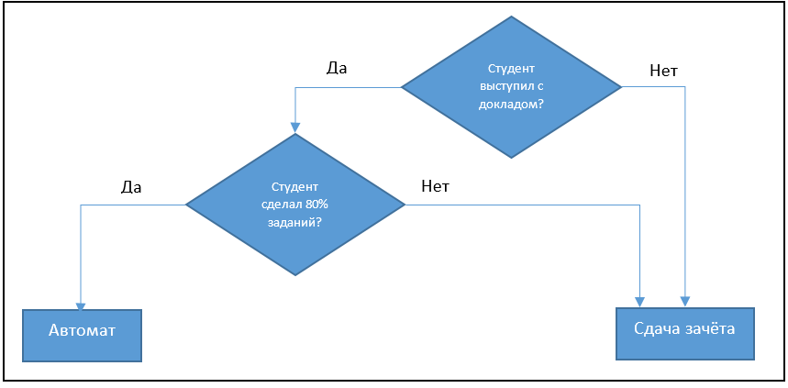

**Параметры:** Автомат / Сдача зачёта

**Гиперпараметры:** Студент выступил с докладом / Студент сделал 80% заданий

**Часть 4**

*График 1 (Переобучение)*

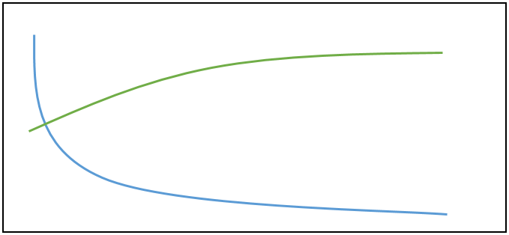Увеличить количество качественных данных и уменьшить время обучения

*График 2 (Переобучение)*

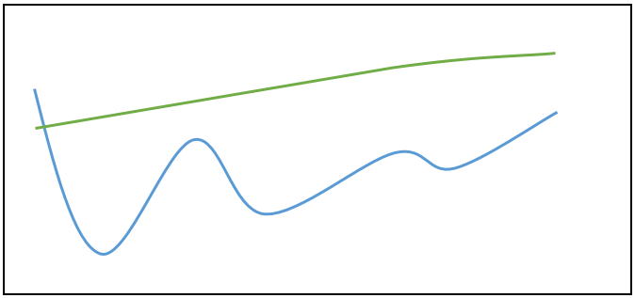Уменьшение шума в подаваемых модели данных, увеличение размера данных и времени

*График 3 (Недообучение)*

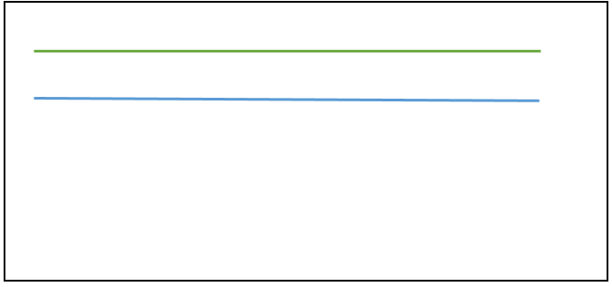Усложнить модель, увеличить размерность данных, уменьшить шум в данных, увеличить время обучения